Проект
ДОГОВОР АРЕНДЫ ВРЕМЕННОГО СООРУЖЕНИЯ №_________

г. Красноярск "____"_____________2026г.

_________________________________________, именуемый (-ая, -ое) в дальнейшем «Арендатор», в лице_______________________, действующего на основании________________, с одной стороны и муниципальное автономное учреждение города Красноярска «Татышев-парк», именуемое в дальнейшем «Арендодатель», в лице директора Ковтунова Михаила Анатольевича, действующего на основании Устава, с другой стороны, совместно именуемые «Стороны», заключили настоящий договор аренды временного сооружения - павильон проката (далее – договор аренды, договор) о нижеследующем:

1. Предмет договора
1.1. Арендодатель обязуется предоставить Арендатору за плату во временное пользование ценное движимое имущество - временное сооружение – павильон проката, инвентарный номер 1012265884, (далее по тексту договора – павильон/имущество), расположенное на о. Татышев, Советский район, г. Красноярск, в соответствии с Приложением № 1 к договору аренды, для организации Арендатором предпринимательской деятельности.
1.2. Срок аренды с момента подписания акта приема-передачи имущества по 31.08.2026. По истечении срока окончания аренды, договор считается прекращенным автоматически. Любые действия Арендатора, связанные с пользованием движимого имущества по истечении срока аренды, не являются основанием полагать об автоматическом продлении договора аренды или его заключения на тех же условиях на тот же срок.
1.3. Павильон проката – временное, особо ценное движимое имущество, находящееся на праве оперативного управления Арендодателя.
Описание объекта, основные характеристики:
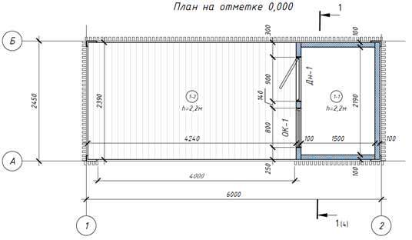
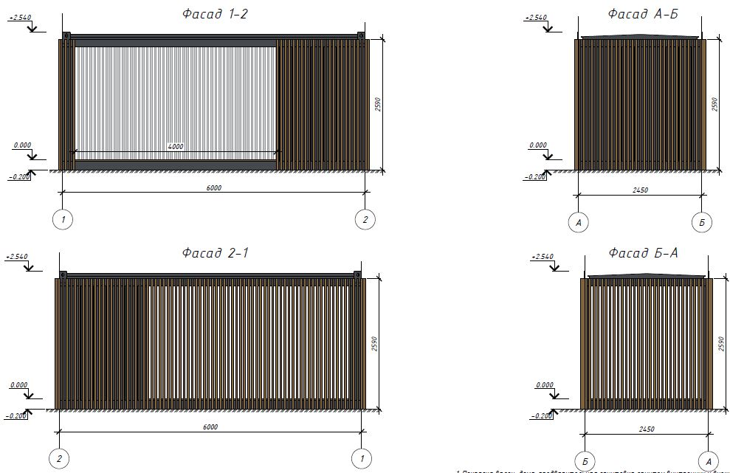

Павильон является нестационарным объектом круглогодичного использования (временным сооружением). Размеры: длина – 6,0 м., ширина – 2,45 м, высота 2,20 (2,54 по коньку) м. Павильон представляет собой сварную конструкцию, состоящую из нижней и верхней рам, связанных между собой угловыми стойками. Все элементы каркаса выполнены из специальных профилей толщиной от 3,0 до 4,0 мм. Конструкция пола: выполнена по типу сэндвич-панели, которая имеет внешнюю и внутреннюю сторону, между которыми находится утеплитель URSA М -11 толщиной 100 мм. Материал финишного покрытия пола: покрытие пола линолеум бытовой. Покрытие пола террасы: доска террасная лиственница - 27 мм. Конструкция кровли выполнена по типу сэндвич-панели, которая имеет внешнюю и внутреннюю сторону, между которыми находится утеплитель URSA М -11 толщиной 100 мм. В качестве внешней стороны сэндвич-панели используется оцинкованный лист толщиной 0,4 мм. Листы соединяются между собой и конструкцией каркаса павильона двухсторонним фальцем. С внутренней стороны панель имеет обшивку из профилированного оцинкованного листа с полимерным покрытием. Входная дверь металлическая утепленная 860х2060 мм. Окна - ПВХ профиль глубиной 70 мм. Двухкамерный стеклопакет толщиной 40 мм. Облицовка фасада выполнена из бруска (лиственница) 40х80 мм вертикально, шаг бруска 80 мм. Электроснабжение 380В, по системе TN-C-S (ПУЭ 1.7.3, ГОСТ 50571.2-94) в ПВХ кабель-каналах открытого типа. Запитаны от распределительного щита, установленного внутри павильона. На вводе в щиток установлено устройство защитного отключения (УЗО). Для освещения применяются LED светильники, управляемые клавишными выключателями (отдельно в помещении и снаружи на террасе. По периметру потолка открытой террасы предусмотрена контурная подсветка из светодиодной ленты. Техническое состояние: новое, ранее не эксплуатируемое, пригодное для эксплуатации объекта.
1.4. Арендатор осуществляет в месте нахождения движимого имущества предпринимательскую деятельность по организации культурного досуга, посредством проката электромобилей для туристического и прогулочного отдыха по территории острова Татышев, в целях популяризации общественного пространства, комфортного времяпровождения и доступности посетителям острова различных локаций, отдаленных друг от друга на значительном расстоянии.
Арендатор не вправе изменять и дополнять специализацию предпринимательской деятельности, в противном случае Арендодатель вправе отказаться от исполнения договора аренды в одностороннем внесудебном порядке.

2. Права и обязанности сторон
2.1. Арендодатель обязуется:
2.1.1. Предоставить Арендатору имущество по акту приема-передачи имущества (Приложение № 4 к договору аренды) и акту допуска в эксплуатацию прибора учета электрической энергии (Приложение № 3 к договору аренды) в состоянии пригодном для использования в соответствии с его целевым назначением;
2.1.2. Предоставить Арендатору имущество для его использования в целях, установленных договором аренды;
2.1.3. Не препятствовать доступу к имуществу представителей Арендатора, а также иных указанных Арендатором лиц, в том числе для проведения технического обслуживания и/или ремонта.
2.1.4. Обеспечить Арендатору возможность демонтировать и вывезти свое оборудование и иное имущество при условии отсутствия задолженности Арендатора перед Арендодателем.
2.1.5. В случае изменения своего наименования, места нахождения, банковских и иных реквизитов, а также в случае изменения иных фактов и обстоятельств, имеющих существенное значение для исполнения Сторонами обязательств по договору аренды, уведомить Арендатора об этом в письменном виде в течение 5 (пяти) рабочих дней со дня возникновения таких изменений.
2.1.6. Арендодатель не несет ответственность за:
- перебои с электроэнергией, поставкой иных коммунальных услуг на территории Арендодателя;
- сохранность имущества Арендатора, размещенного в/на имуществе (арендованном сооружении), а также за сохранность принятого Арендатором в аренду имущества (временного сооружения).
- правоотношения Арендатора по разовым и иным сделкам с посетителями и иными третьими лицами.
2.2. Арендатор обязуется:
2.2.1. Принять имущество по акту приема-передачи имущества (Приложение № 4 к договору аренды) и акту допуска в эксплуатацию прибора учета электрической энергии (Приложение № 3 к договору аренды), которые подписываются Арендодателем и Арендатором не позднее десяти дней с момента подписания договора;
2.2.2. Использовать арендуемое имущество в соответствии с целевым назначением и условиями настоящего договора, в том числе:
- осуществлять коммерческую деятельность с соблюдением требований, установленных Законом Российской Федерации от 07.02.1992 № 2300-1 «О защите прав потребителей»;
- использовать арендуемое имущество с учетом санитарно-гигиенических норм и иных требований, строго соблюдать правила торговли и правила оказания услуг, предусмотренные действующим законодательством;
- использовать имущество в соответствии с законодательством Российской Федерации в области обеспечения санитарно-эпидемиологического благополучия населения;
- соблюдать законодательство Российской Федерации о пожарной безопасности (должен обеспечить наличие исправных новых, или прошедших своевременную перезарядку водных, воздушно-пенных огнетушителей; а для возможности тушения возгорания электропроводки, электрического, технологического оборудования – углекислотных, порошковых огнетушителей в количестве, определенным расчетом необходимого количества огнетушителей);
- законодательством в области охраны окружающей среды, и других установленных федеральными законами требований;
- соблюдать нормы электробезопасности при подключении и эксплуатации электроприборов и оборудования;
- при оказании услуг использовать контрольно-кассовый аппарат;
- сохранять местоположение и размеры арендуемого имущества в течение всего срока действия договора;
- обеспечивать за свой счет сезонное и тематическое оформление арендуемого имущества в соответствии с требованиями Арендодателя, тематическое оформление (в зависимости от события «Новы год» и т.п.) должно быть выполнено Арендатором (установка гирлянд, элементов декора и т.п.) по предварительному уведомлению Арендодателя к определенной дате, содержать имущество в соответствии с утвержденным Арендодателем единым архитектурным стилем (эко стиль);
- осуществлять оформление имущества в соответствии с требованиями Постановления администрации г. Красноярска от 19.04.2018 № 268 «Об утверждении Архитектурно-художественного регламента улиц, общественных пространств города Красноярска», Распоряжения администрации г. Красноярска от 20.12.2021 № 184-арх «Об утверждении Методических рекомендаций по размещению нестационарных торговых объектов в городе Красноярске». Арендатор до начала эксплуатации имущества (осуществления предпринимательской деятельности) обязан согласовать с Арендодателем размещение любых вывесок (названия, логотипы), в части внешнего вида и соответствия разрешенного вида деятельности по договору, места их размещения, размеры, внешний вид, соответствию единой концепции;
- содержать имущество с соблюдением Правил благоустройства территории города Красноярска, утвержденных Решением Красноярского городского Совета депутатов от 25.06.2013 № В-378 «Об утверждении Правил благоустройства территории города Красноярска». Не размещать самовольно вывески и рекламные носители, не относящиеся к осуществлению деятельности Арендатора. Все изменения внешнего и внутреннего вида арендуемого имущества, в том числе размещение вывесок, должны быть обоснованы и предварительно письменно согласованы с Арендодателем;
- обеспечивать складирование мусора и иных отходов от
ведения деятельности Арендатора в мусорные контейнеры/баки (не допускать
переполнение мусорных контейнеров/баков).
- использовать арендуемое имущество способами, которые не должны наносить вред окружающей среде;
- в полном объеме возмещать суммы штрафов, возложенных органами исполнительной власти и административными органами на Арендодателя в результате виновных действий/бездействия Арендатора, не позднее 14 (четырнадцати) дней с даты направления претензии Арендодателем;
- обеспечить при реализации настоящего договора соблюдение сотрудниками, представителями Арендатора и иными привлеченными им лицами правил поведения в общественных местах, норм вежливости, а также предпринять все усилия для того, чтобы указанные лица вели себя культурно и доброжелательно с третьими лицами, включая посетителей;
- уведомить Арендодателя об изменении реквизитов (юридический адрес, изменение организационно-правовой формы, переименование, банковские реквизиты и т.п.) в течение 5 (пяти) рабочих дней с момента их официального изменения;
- предоставить в течение 3 (трех) рабочих дней, с даты заключения Договора, перечень оборудования с техническими паспортами (для определения установленной электрической мощности) планируемого к размещению в арендуемом имуществе для контроля потребления электроэнергии и расчета планового потребления расходов за электроэнергию при отсутствии прибора учета электрической энергии;
- при оказании услуг проката использовать только технически исправные электромобили, чистые без следов внешних повреждений (следы разрывов, потёртости, царапины, коррозия и деформации).
2.2.3. - исключен
2.2.4. Своевременно вносить арендную плату. Нести обязанность по осуществлению эксплуатационных (коммунальных) расходов по содержанию арендованного имущества.
2.2.5. Обеспечить представителям Арендодателя в любое время, по требованию, беспрепятственный доступ к арендованному имуществу для осмотра и проверки его содержания, использования и соблюдения иных условий настоящего договора.
2.2.6. После прекращения настоящего договора возвратить имущество Арендодателю по акту в исправном состоянии, с учетом нормального износа. Если в процессе приемки будут выявлены дефекты (не отвечающие требованиям нормального износа), устранить их за свой счет в течение 10 (десяти) календарных дней.
2.2.7. Не передавать арендуемое имущество в субаренду;
2.2.8. - исключен
2.2.9. Соблюдать чистоту и порядок на территории острова Татышев в г. Красноярске при оказании услуг посетителям острова с использованием арендованного имущества, в радиусе не менее 2 (двух) метров от арендуемого имущества, оперативно очищать прилегающую территорию от листвы, снега и мусора на постоянной основе. Не допускать загрязнения фасада, витрин, окон, кровли и иных элементов временного сооружения. Осуществлять работы по благоустройству и озеленению прилегающей территории по согласованию с Арендодателем.
2.2.10. Арендатору по настоящему договору запрещено:
- предоставлять в прокат иные средства передвижения или инвентарь не предусмотренные договором.
- подключать арендованное имущество к дополнительным электрическим сетям;
- в случае размещения рекламной и баннерной продукции на арендованном имуществе не наносить повреждений имуществу;
- при использовании арендованного имущества превышать разрешенную мощность 6 кВт;
- размещения без согласования с Арендодателем за пределами имущества (временного сооружения) дополнительного торгового оборудования как связанного, так и не связанного с установленным договором видом предпринимательской деятельности Арендатора. Для согласования Арендодателем размещения Арендатором на прилегающей к имуществу территории, дополнительного торгового оборудования Арендатор направляет на рассмотрение Арендодателю письменное обращение с обоснованием необходимости его размещения в целях улучшения сервиса обслуживания посетителей острова, с приложением мест и границ размещения, технических характеристик и документации на размещаемое оборудование, подтверждение о его соответствии безопасности при эксплуатации на территории общественных пространств. Арендатор рассматривает указанное обращение и по своему усмотрению принимает соответствующее решение без обязанности его обоснования Арендатору;
- использование прилегающей к имуществу территории в целях хранения любого имущества Арендатора;
- оставлять пустую тару, ящики, коробки, мусор, и иные отходы от предпринимательской деятельности на прилегающей к имуществу территории, в не отведенных для этого Арендодателем специальных местах, рядом с мусорными контейнерами, допускать переполнение мусорных контейнеров, использовать мусорные контейнеры, предназначенные для других объектов. Запрещено выбрасывать на территории острова и складировать строительные отходы (кирпич, строительные смеси, арматура и т.д.), опасные отходы (батарейки, ртутные градусники, люминесцентные лампы, аккумуляторы и т.д.); шины, и иные отходы превышающие V- класс опасности.
2.2.11. Арендатор обязан по предварительному уведомлению Арендодателя временно приостановить деятельность в арендуемом сооружении, в связи с проведением на территории острова Татышев крупных общественных мероприятий (фестивалей, концертов, форумов и т.п.), если порядок и условия их проведения исключают деятельность Арендатора в период их проведения.
В случае проведения Арендодателем благоустроительных работ, создающих препятствие Арендатору в пользовании имуществом в соответствии с условиями договора, Арендодатель по предварительному уведомлению предлагает Арендатору временно переместить имущество в иное допустимое по усмотрению Арендодателя место на территории острова Татышев. В случае несогласия Арендатора с временным изменением месторасположения имущества, договор подлежит расторжению по соглашению сторон, либо прекращается в одностороннем внесудебном порядке по инициативе любой из сторон договора. Перемещение имущества осуществляется силами Арендодателя.
Арендодателем исключается из арендной платы период приостановки деятельности Арендатора по указанным основаниям. Ориентировочно Арендодателем запланированы в рамках реконструкции территории острова возможные благоустроительные работы в 2026. Подписывая настоящий договор, Арендатор соглашается с указанными в настоящем пункте условиями, в связи с чем, Арендодатель не несет перед Арендатором никакой ответственности за убытки, упущенную выгоду и любые иные финансовые требования Арендатора, вызванные указанной приостановкой и изменением месторасположения имущества.
2.2.12. Арендатор обязан в течении 5 (пяти) дней с даты заключения договора назначить лицо ответственное за безопасность работы электрооборудования в арендуемом имуществе и предоставить Арендодателю:
- заверенную копию приказа или иной документ о назначении ответственного лица за безопасность работы электрооборудования;
2.3. Арендодатель имеет право:
2.3.1. Требовать своевременного внесения арендной платы и возмещение эксплуатационных (коммунальных) расходов;
2.3.2. Требовать досрочного расторжения договора и возмещения убытков в случаях, установленных действующим законодательством и настоящим договором;
2.3.3. В одностороннем порядке пересматривать условия договора аренды в случае внесения изменений в законодательство, а также в правовые акты города.
2.3.4. На беспрепятственный доступ к имуществу, с целью его осмотра на предмет соблюдения условий настоящего договора и осуществления хозяйственно-технического контроля за состоянием, эксплуатацией и использованием.
2.3.5. В случае неудовлетворительного состояния имущества по вине Арендатора, и нарушений условий Договора по содержанию, направлять последнему обязательное для исполнения предписание (уведомление) об устранении выявленных нарушений, повреждений за счет средств Арендатора. Предписание (уведомление) об устранении выявленных нарушений исполняется в указанный в нем срок.
2.3.6. В случае просрочки Арендатором срока уплаты эксплуатационных (коммунальных) платежей, в соответствии с настоящим Договором, более чем на 5 (пять) рабочих дней и в случае подключения арендованного имущества к дополнительным электрическим сетям и (и ли) превышения разрешенной мощности в 6 кВт при использовании имущества, Арендодатель вправе:
- приостановить обеспечение арендуемого имущества электроэнергией до момента полного погашения Арендатором задолженности или устранения нарушений, указанных в настоящем пункте.
В случае применения Арендодателем вышеуказанной меры Арендодатель не несет перед Арендатором ответственности за любые убытки, возникшие вследствие ее применения. Все риски, связанные с возможным причинением таких убытков Арендатору, несет Арендатор. Применение указанных в настоящем пункте мер не освобождает Арендатора от оплаты арендной платы за время применения Арендодателем мер, указанных в настоящем пункте.
2.4. Арендатор имеет право:
2.4.1. Производить с согласия Арендодателя отделимые и неотделимые улучшения арендуемого имущества. Стоимость всех неотделимых улучшений арендатору не возмещается, а улучшения переходят в собственность Арендодателя в порядке, предусмотренном действующим законодательством. Арендодатель имеет право отказать Арендатору в согласовании проведения отделимых и неотделимых улучшений по своему усмотрению не зависимо от причин.
2.4.2. Арендатор не вправе передавать свои права и обязанности по настоящему договору другому лицу, предоставлять арендуемое имущество в безвозмездное пользование.
2.4.3. Осуществлять деятельность при условии соблюдения действующего законодательства и настоящего договора.
2.4.4. - исключен
2.4.5. Осуществлять иные права, предоставленные Арендатору договором аренды.
3. Платежи и расчеты по договору
3.1. Общая цена (арендная плата) по настоящему договору состоит из двух частей – постоянной и переменной.
3.1.1. Постоянной частью является рыночная стоимость права пользования и распоряжения павильоном, установленная отчетом об оценке и составляет 37 103 (тридцать семь тысяч сто три) рубля 47 копеек, (в том числе НДС 5%) за месяц.
Постоянная часть арендной платы за неполный календарный месяц рассчитывается, исходя из фактического количества дней нахождения (использования) Арендатора в арендуемом Помещении.
В случае изменения законодательством РФ ставки НДС, размер арендной платы (итоговая сумма с НДС) подлежит автоматическому изменению с даты вступления в силу соответствующих изменений законодательства.
3.1.2. Переменной частью является процент от выручки (дохода) Арендатора, полученной от использования арендованного имущества и составляет 10%.
3.1.3. Арендатор при осуществлении предпринимательской деятельности обязан использовать контрольно-кассовую технику (ККТ) при осуществлении наличных и безналичных расчётов с клиентами в соответствии с требованиями Федерального закона №54-ФЗ, в т.ч.:
- обязан зарегистрировать ККТ в налоговом органе до начала её использования. Копия карточки регистрации ККТ предоставляется Арендодателю в течение 3 рабочих дней после регистрации.
- ККТ должна быть оснащена фискальным накопителем, соответствовать требованиям ФНС и обеспечивать передачу данных в режиме реального времени через аккредитованного оператора фискальных данных.
- Арендатор обязуется соблюдать правила эксплуатации ККТ, обеспечивать её исправное состояние, а также нести все расходы, связанные с её обслуживанием и содержанием.
- Арендатор обязан выдавать покупателям кассовые чеки при каждом расчёте. Допускается выдача электронных чеков через приложение ФНС «Мои чеки онлайн» при наличии согласия покупателя.
3.1.4. Арендодатель имеет право осуществлять контроль за использованием ККТ, включая проверку её работоспособности и соответствия требованиям законодательства, в т.ч.:
- при выявлении нарушений в использовании ККТ (неприменение, использование не зарегистрированного оборудования и т. д.) Арендодатель вправе потребовать устранения нарушений в течение 10 рабочих дней. При неисполнении этого требования договор может быть расторгнут в одностороннем порядке.
- арендатор обязуется еженедельно, не позднее 12:00 часов вторника, направлять Арендодателю отчёт о розничных продажах за предшествующую календарную неделю (с понедельника по воскресенье включительно). Основанием для составления отчёта являются данные, переданные контрольно-кассовой техникой (ККТ) через оператора фискальных данных (ОФД) в Федеральную налоговую службу (ФНС). Арендатор гарантирует полноту и достоверность данных, выгружаемых из личного кабинета ОФД.
9.Отчёт формируется на основании данных, полученных от оператора фискальных данных (ОФД), и должен содержать:
- общую сумму выручки по всем кассовым чекам за отчётный период (с разбивкой по способам оплаты: наличные, карты, иные электронные средства платежа);
- количество кассовых чеков, оформленных за отчётный период.
10. Отчёт предоставляется в формате PDF на электронную почту Арендодателя: novikova@projectkrsk.ru.
11. Арендодатель имеет право в одностороннем порядке запросить дополнительную информацию или детализацию данных за любой период, а также провести сверку данных отчёта с данными, имеющимися у Арендодателя или полученными им напрямую от ОФД (при наличии соответствующих прав доступа)
3.2. Плату за аренду имущества (постоянная и переменная части) Арендатор вносит за истекший календарный месяц до 10 числа месяца следующего за отчетным, на основании выставленных Арендодателем счета, счета-фактуры, акта, УПД. Оплата за неполный месяц осуществляется пропорционально количеству дней в данном месяце.
Обязательства по уплате арендных платежей исполняются Арендатором независимо от возможности или невозможности владения и пользования имуществом, в т.ч. по причине экономической нецелесообразности или ограничений юридического характера.
3.3. Арендная плата производится путем перечисления денежных средств на расчетный счет Арендодателя по реквизитам, указанным в договоре аренды, при этом днем оплаты считается день поступления денежных средств на расчетный счет Арендодателя.
3.4. Арендная плата не включает в себя стоимость потребляемых Арендатором:
- эксплуатационных (ресурсоснабжающих) расходов по содержанию арендованного имущества, согласно Приложению № 5 к настоящему Договору.
3.5. Порядок возмещения расходов:
3.5.1. Арендатор не позднее 25 числа каждого месяца передает показания Арендодателю путем предоставления акта снятия показаний расчетных приборов учета (Приложение № 5). В случае отсутствия/поломки прибора учета или не предоставления показаний прибора учета в установленные договором сроки Арендатор возмещает расходы Арендодателя по среднемесячным показаниям за последние три месяца. В случае отсутствия прибора учета Арендатор возмещает расходы в соответствии с расчетом планового потребления расходов за электроэнергию.
3.5.2. Арендодатель ежемесячно, в срок не позднее 28 числа каждого месяца, следующего за отчетным, выставляет Арендатору:
- акт о количестве и стоимости потребленных им услуг, подлежащих возмещению (Акт) – 2 экз.;
- счет на возмещение расходов по оплате соответствующих услуг (Счет) – 1 экз.;
- заверенную уполномоченным лицом Арендодателя копию счета-фактуры от ресурсоснабжающей организации.
3.5.3. В срок не позднее 10 (десяти) календарных дней с момента получения документов, указанных в п. 3.5.2. настоящего Приложения, Арендатор перечисляет Арендодателю денежную сумму, равную сумме, выставленной в Акте и Счете, путем перечисления денежных средств на счет Арендодателя, по следующим реквизитам:
счет Получателя (МАУ «Татышев-парк»): р/с 40703810931284026078 Красноярское отделение № 8646 ПАО Сбербанк г. Красноярск, БИК 040407627, к/с 30101810800000000627.
Назначение платежа по возмещению расходов потребления коммунальных услуг:
«Отр.код 11020000000000000135 Оплата возмещения расходов по договору № ______ от ________ за ___________________ г. В том числе НДС.
3.5.4. Срок, в течение которого Арендодатель обязуется оплачивать услуги ресурсоснабжающих, иных организаций за имущество – до окончания срока действия Договора.

4. Порядок расторжения договора
4.1. Настоящий договор по требованию Арендодателя может быть досрочно расторгнут судом, в случаях, когда Арендатор:
4.1.1. пользуется имуществом с существенным нарушением условий договора или назначения имущества либо с неоднократными нарушениями (два и более раз);
4.1.2. -исключен
4.1.3. существенно ухудшает имущество;
4.1.4. более 2 (двух) раз подряд по истечении установленного договором срока платежа не вносит арендную плату;
4.1.5. в иных случаях, установленных действующим законодательством.
4.1.6. Арендодатель может отказаться от исполнения договора аренды досрочно в одностороннем внесудебном порядке в случаях:
- если Арендатор не внес арендную плату или плату в счет возмещения затрат по электроэнергии, более двух раз подряд по истечении установленного договором срока платежа;
- если Арендатор два и более раза в течение срока договора аренды нарушил условия правил пользования имуществом;
- если со стороны Арендатора имеет место несоблюдение вида предпринимательской деятельности;
- при существенном ухудшении Арендатором технического и санитарного состояния имущества;
- при выявлении факта незаконного распоряжения имуществом, переданным в субаренду;
- если Арендатор два и более раза в течение срока Договора нарушил (не исполнил) требования, предусмотренные пунктами 2.2.2., 2.2.4., 2.2.10., разделом 3 «Платежи и расчеты по договору» настоящего договора;
- при расторжении департаментом градостроительства администрации г. Красноярска с Арендодателем договора на размещение временного сооружения (имущества) не зависимо от оснований, либо не продлении срока договора на размещение временного сооружения (имущества);
- при неиспользовании Арендатором арендованного имущества в течение 2 (двух) недель подряд;
- при неисполнении обязательства по осуществлению эксплуатационных (коммунальных) расходов по содержанию арендованного имущества;
- при необходимости использования арендованного имущества для обеспечения деятельности органов местного самоуправления, муниципальных предприятий и учреждений;
- в случаи не подписания Арендатором акта приема-передачи имущества в срок, предусмотренный пунктом. 2.2.1. Договора.
4.1.7. Уведомление об одностороннем расторжении договора по инициативе Арендодателя направляется Арендатору по почте заказным письмом с уведомлением о вручении по адресу стороны Договора, указанному в Договоре, либо телеграммой, либо посредством факсимильной связи, либо по адресу электронной почты, либо с использованием иных средств связи и доставки, обеспечивающих фиксирование такого уведомления и получение стороной подтверждения о его вручении другой стороной Договора. Датой такого надлежащего уведомления признается дата получения одной стороной Договора подтверждения о вручении другой стороне Договора указанного уведомления.
Решение Арендодателя об одностороннем отказе от исполнения Договора вступает в силу и Договор считается прекращенным через семь календарных дней с даты надлежащего уведомления об одностороннем отказе от исполнения Договора.
4.2. По требованию Арендатора настоящий договор может быть досрочно расторгнут судом в случаях, когда:
4.2.1. арендодатель не предоставляет имущество в пользование Арендатору либо создает препятствия пользованию имуществом в соответствии с условиями договора или назначением имущества;
4.2.2. переданное Арендатору имущество имеет препятствующие пользованию им недостатки, которые не были оговорены Арендодателем при заключении договора, не были заранее известны Арендатору и не должны были быть обнаружены Арендатором во время осмотра имущества или проверки его исправности при заключении договора;
4.2.3. имущество в силу обстоятельств, за которые Арендатор не отвечает, окажется в состоянии, не пригодном для использования.
4.2.4. в иных случаях, установленных действующим законодательством.
4.3. Настоящий договор может быть расторгнут по соглашению сторон путем заключения письменного соглашения.
5. Ответственность сторон
5.1. Стороны несут ответственность за неисполнение или ненадлежащее исполнение своих обязательств в соответствии с действующим законодательством.
5.2. В случае просрочки Арендатором любых платежей, предусмотренных договором аренды, Арендатор уплачивает Арендодателю неустойку в виде пени в размере 0,1 % от суммы долга за каждый день просрочки.
5.3. В случае использования Арендатором арендованного имущества не по его прямому назначению, Арендатор уплачивает Арендодателю штраф в размере 50 000 (пятьдесят тысяч) рублей за каждый такой факт пользования имуществом.
5.3.1. Под фактом пользования имуществом не по назначению понимается в настоящем договоре день пользования имуществом не в соответствии с требованиями, установленными договором аренды.
5.3.2. В случае предоставления Арендатором в прокат в рамках осуществления предпринимательской деятельности не установленных договором средств передвижения и инвентаря, а также нахождение указанных средств на территории имущества, Арендатор уплачивает Арендодателю штраф в размере 50 000 (пятьдесят тысяч) рублей за каждый такой факт нахождения указного транспорта на территории имущества или предоставления в прокат указного транспорта.
5.4. – исключен.
5.5. В случае нарушения Правил передвижения персоналом Арендатора по территории острова Татышев г. Красноярска на транспортных средствах, передвижных тележках (нарушение скоростного режима т.д.) Арендодатель вправе требовать, а Арендатор обязан уплатить штраф в размере 50 000 (пятьдесят тысяч) рублей за каждое выявленное работниками или привлеченными Арендодателем сотрудниками охранной фирмы нарушение. Штраф уплачивается Арендатором на основании письменной претензии, в которой указывается дата и время нарушения.
5.6. За несвоевременный возврат имущества Арендатор обязан будет уплатить другой стороне штраф в размере 20 000 (двадцать тысяч) рублей.
5.7. В случае нарушения (неисполнения) Арендатором требований, предусмотренных пунктами 2.2.1., 2.2.2., 2.2.5., 2.2.7., 2.2.9., 2.2.10, 2.2.11, 2.2.12. договора аренды, Арендатор уплачивает Арендодателю штраф в размере 20 000 (двадцать тысяч) рублей за каждый случай такого нарушения.

6. Разрешение споров
6.1. В случае возникновения споров и разногласий по настоящему договору и в связи с ним Стороны примут меры к их разрешению путем переговоров.
6.2. Если Стороны не придут к соглашению, то споры подлежат разрешению в соответствии с действующим законодательством Российской Федерации в суде по месту нахождения Арендодателя.
6.3. Стороны предусматривают претензионный порядок урегулирования споров, срок рассмотрения претензий не более 10 календарных дней с момента ее получения стороной Договора.
7. Антикоррупционная оговорка
7.1. При исполнении своих обязательств по настоящему Договору Стороны, их аффилированные лица, работники или посредники не выплачивают, не предлагают выплатить и не разрешают выплату каких-либо денежных средств или ценностей, прямо или косвенно, любым лицам, для оказания влияния на действия или решения этих лиц с целью получить какие- либо неправомерные преимущества или иные неправомерные цели.
7.2. При исполнении своих обязательств по настоящему Договору, Стороны, их аффилированные лица, работники или посредники не осуществляют действия, квалифицируемые применимым для целей настоящего Договора законодательством, как дача взятки, получение взятки, коммерческий подкуп, а также действия, нарушающие требования применимого законодательства и международных актов о противодействии легализации (отмыванию) доходов, полученных преступным путем.
7.3. В случае возникновения у Стороны подозрений, что произошло или может произойти нарушение каких-либо положений настоящего раздела, соответствующая Сторона обязуется незамедлительно уведомить другую Сторону в письменной форме. После письменного уведомления, соответствующая Сторона имеет право приостановить исполнение обязательств по настоящему Договору до получения подтверждения, что нарушения не произошло или не произойдет. Это подтверждение должно быть направлено в течение десяти рабочих дней с даты направления письменного уведомления.
7.4. В письменном уведомлении Сторона обязана сослаться на факты или предоставить материалы, достоверно подтверждающие или дающие основание предполагать, что произошло или может произойти нарушение каких-либо положений настоящего раздела контрагентом, его аффилированными лицами, работниками или посредниками выражающееся в действиях, квалифицируемых применимым законодательством, как дача или получение взятки, коммерческий подкуп, а также действиях, нарушающих требования применимого законодательства и международных актов о противодействии легализации доходов, полученных преступным путем.
7.5. В случае нарушения одной Стороной обязательств воздерживаться от запрещенных Договором действий и/или неполучения другой Стороной в установленный настоящим Договором срок подтверждения, что нарушения не произошло или не произойдет, другая Сторона имеет право расторгнуть Договор в одностороннем порядке полностью или в части, направив письменное уведомление о расторжении. Сторона, по чьей инициативе был расторгнут настоящий Договор в соответствии с положениями настоящего раздела, вправе требовать возмещения реального ущерба, возникшего в результате такого расторжения.
8. Иные условия
8.1. Арендатор по истечении срока действия договора не имеет при прочих равных условиях преимущественное перед другими лицами право на заключение договора аренды на новый срок.
8.2. Во всем остальном, не предусмотренным настоящим договором, стороны руководствуются действующим на территории РФ законодательством.
8.3. Настоящий Договор заключен в форме электронного документа и подписывается сторонами электронной цифровой подписью.
8.4. Перечень приложений:
Приложение №1 - Схема размещения временного сооружения;
Приложение №2 - Предварительный проект организации проката электромобилей на территории острова Татышев.
Приложение №3 – Форма акта допуска в эксплуатацию прибора учета электрической энергии.
Приложение № 4 – Форма акта приема-передачи имущества;
Приложение № 5 – Форма акта снятия показаний расчетных приборов учета;
Приложение № 6 – Форма акта возврата.
9. Адреса и реквизиты сторон
Арендодатель: |  |  |  | Арендатор:
Муниципальное автономное учреждение города Красноярска «Татышев-парк»
660022, г. Красноярск, о. Татышев, зд. 2
ИНН 2460075249 КПП 246501001
ОГРН 1062460035648
тел. 8(391)200-51-10
е-mail: info@projectkrsk.ru

р/с 407 038 109 312 840 260 78 в Красноярском отделении № 8646 ПАО Сбербанка г. Красноярск
к/с 301 018 108 000 000 006 27
БИК 040407627

Директор

_____________________ |  | М.А. Ковтунов |  | ______________________
 | М.П. |  |  |  | М.П.

Приложение № 1 к ДОГОВОРУ АРЕНДЫ ВРЕМЕННОГО СООРУЖЕНИЯ
№ _______ от «____» _______________2026г.

Схема размещения временного сооружения

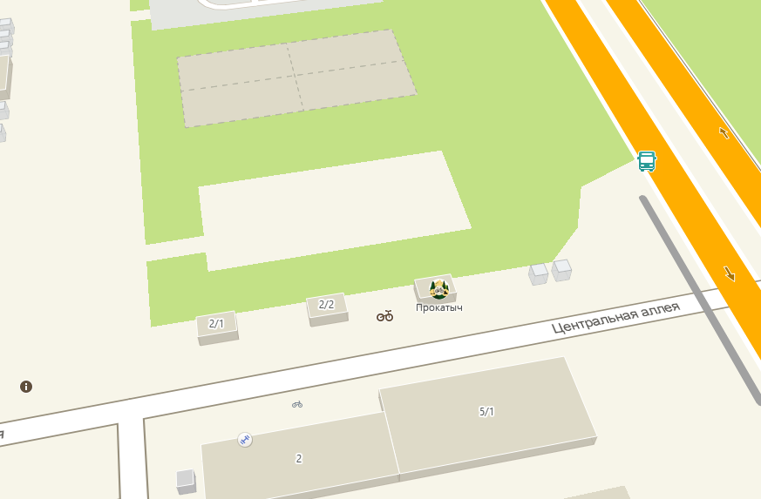

- место размещения павильона проката.
- место организации парковочного пространства и выдачи электромобилей.

Арендодатель: |  |  |  | Арендатор:
Директор

_____________________ |  | М.А. Ковтунов |  | ______________________
 | М.П. |  |  |  | М.П.

Приложение № 2 к ДОГОВОРУ АРЕНДЫ ВРЕМЕННОГО СООРУЖЕНИЯ
№ _______ от «____» ______ 20__ г.
Предварительный проект
организации проката электромобилей на территории острова Татышев, Советский район, г. Красноярск.

Пояснительная записка
Настоящий проект по размещению павильона проката разработан в целях организации культурного досуга, посредством проката электромобилей для туристического и прогулочного отдыха по территории острова Татышев, в целях популяризации общественного пространства, комфортного времяпровождения и доступности посетителям острова различных локаций, отдаленных друг от друга на значительном расстоянии.

Требования к электромобилям
Количество единовременно задействованных в прокате электромобилей не менее 20 единиц.
Электромобили должны быть оборудованы:
- двумя осями на четырех колесах, (размер шин не более 300-8, бескамерные), с четырьмя посадочными местами (включая водительское);
- специализированным приводным двигателем, не превышающим мощность: 48V 800W/1200Вт;
- системой плавного старта при начале движения транспортного средства для снижения опасности, вызванной мгновенным толчком при старте;
- габаритные размеры электромобиля не более 2160*900*1800 мм;
- максимальная скорость: ≤15 км/ч с возможностью настройки ограничения скорости до 8-5 км/ч);
- запас хода не мене 75 км;
- грузоподъемность не менее: 300 кг;
- высокопрочный корпус, обтекаемый из стеклопластика, ярких цветов (н-р. красный, желтый, зеленый), защита от солнца и дождя, эстетичный внешний вид.
- светодиодные передние фары и задние фонари;
- пружинная амортизационная подвеска;
- функция интеллектуального отключения двигателя с блокировочным тормозом;
- электромагнитный тормоз с дублирующим механическим ручным тормозом двойного действия;
- оборудован системой «Лидар» (Lidar - Light Detection and Ranging (технология использования импульсов для измерения расстояния до объектов) для замедления или остановки в зависимости от расстояния и времени до столкновения, со следующим алгоритмом работы: препятствие находится в 10 метрах перед автомобилем, система помощи при уклонении от препятствий только наблюдает. Препятствие находится на расстоянии менее 5 метров перед автомобилем, система помощи при избегании препятствий отдает команду на снижение скорости транспортного средства до 80%. Препятствие находится на расстоянии менее 3 метров перед автомобилем, система помощи при уклонении от препятствий отдает команду на снижение скорости транспортного средства до 40%. Препятствие находится на расстоянии менее 0,7 метра перед автомобилем, система помощи при избегании препятствий отдает команду на торможение.
- наличие электронного голосового гида с точечной трансляцией, работающей посредством технологии GPRS-позиционирования, с функцией озвучивания заранее подготовленной информации о достопримечательностях/точках экскурсионного маршрута при достижении места.
- наличие на автомобиле камеры реального времени для наблюдения, обеспечивающей регулирование поведения водителя за рулем, мониторинг привычек вождения, контроль физического состояния вождения водителя, поддержка просмотра записи процесса вождения.
- системой электронного ограждения, обеспечивающая зону обслуживания, зону аренды и возврата автомобилей, запретную зону, зону запрета парковки:
*зона обслуживания: только персональные транспортные средства разрешены для движения в установленной зоне обслуживания (при выходе за пределы зоны подается голосовое предупреждение и производится остановка.
*зона аренды и возврата: аренда и возврат самокатов разрешены только на станциях, установленных системой.
*зона ограниченного доступа: при въезде транспортного средства в зону ограниченного доступа подается голосовое предупреждение и производится остановка или только предупреждение без остановки.
*зона запрета стоянки: когда водители останавливаются или временно паркуются на участках дороги или в местах, где стоянка запрещена.
Организация Арендатором работы проката
Размещение инструкции по эксплуатации и руководству по использованию электромобиля для клиентов услуг проката, ознакомление пользователей с местоположением допустимых маршрутов движения.
Согласовать с Арендодателем допустимую скорость передвижения электромобиля.
Сотрудник Арендатора по контролю безопасности, при выдаче электромобиля знакомит каждого клиента с правилами аренды и возврата, техники безопасности, проводит инструктаж по эксплуатации для каждого клиента перед началом езды.
Установить систему электронного ограждения с установлением участков с запретом движения и разрешенных для движения зон.
Проведение Арендатором проверки работоспособности электромобиля с ведением соответствующих записей, постоянный контроль за движением электромобилей.
Обеспечивает наличие специализированных сотрудников по контролю за безопасностью организации работы проката. Персонал на месте ежедневно проводит уборку и поддерживает чистоту электромобилей перед сдачей в прокат.
Арендатор организовывает безопасную организацию выдачи, возврата и парковку электромобилей
Допустимые маршруты:
Центральная аллея, Олимпийская аллея, Яблоневая аллея, движение допустимо от входной группы с вантового моста (западная часть острова) до окончания центральной аллеи в районе сценической поляны (восточная часть острова).
Недопустимые маршруты:
Автомобильные проезды, техническая дорога, пересеченные пешеходные тропы, береговые линии р. Енисей восточной и западной частей острова.
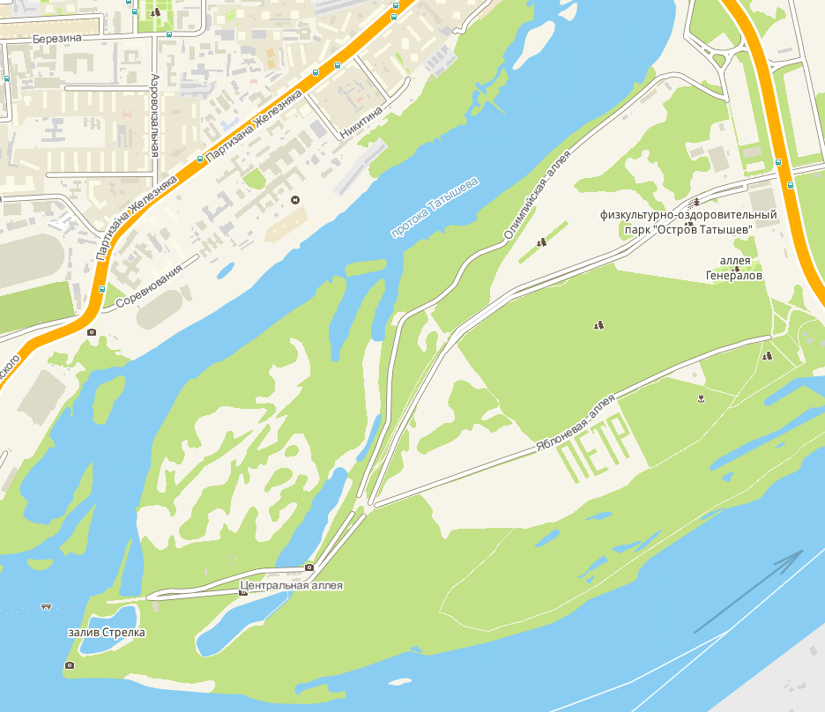

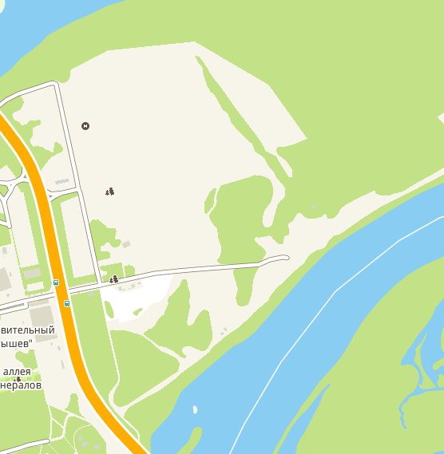

Разрешенный маршрут для передвижения
Недопустимый маршрут для передвижения

Настоящий проект организации проката электромобилей на территории острова Татышев, может быть дополнен или изменен в несущественной его части, с учетом предложений Арендатора рассмотренных и согласованных Арендодателем, изменения и дополнения должны быть направлены на комфорт и безопасность посетителей острова.

Арендодатель: |  |  |  | Арендатор:
Директор

_____________________ |  | М.А. Ковтунов |  | ______________________
 | М.П. |  |  |  | М.П.

Приложение № 3 к ДОГОВОРУ АРЕНДЫ ВРЕМЕННОГО СООРУЖЕНИЯ
№ _______________ от «____» _______________20__ г.

Форма
Акт допуска в эксплуатацию прибора учета электрической энергии
от " ____" ___________ 20 ___ r.
Настоящий акт составили:
Инженер энергетик MAУ «Татышев-парк» _________________________

Потребитель: _________________
телефон: _________________

Дата и время проведения проверки: " __" ______ 20___ г.

- Сведения о точке поставки электрической энергии:
Адрес | Красноярский край, г. Красноярск, Советский район, о. Татышев
Принадлежность | MAУ «Татышев-парк»
Центр питания: TП (KTП) (наименование, номер)
Фидер 0,4 кВ (наименование, номер):
Характеристика помещения (жилое или нежилое) | временное сооружение - павильон
Коммутационный аппарат до прибора учета (номинальный ток, А)

- Характеристики и показания прибора учета:

Место установки
Балансовая принадлежность
Тип
Заводской номер
Класс точности
Номинальный ток, А
Номинальное напряжение, В
Разрядность (до запятой)
Разрядность (после запятой)
Показания на дату составления акта
Год выпуска
Дата поверки
Дата следующей поверки

- Информация о знаках визуального контроля (пломбах)
Место установки пломбы | Номер пломбы | Наименование организации, установившей пломбу
 |  | MAУ «Татышев-парк»

- Заключение
Решение о (допуске /не допуске) прибора учета в эксплуатацию (в случае не допуска указать причины):
Прибор учета _________________________в качестве расчетного для возмещение затрат за потребленную электрическую энергию MAУ «Татышев-парк» потребителем________________________.

Потребитель обязан не позднее 25 числа каждого месяца передавать показания с прибора учета путем составления и предоставления «АКТА СНЯТИЯ ПОКАЗАНИЙ РАСЧЕТНЫХ ПРИБОРОВ УЧЕТА» в соответствии с приложенным образцом.

Инженер энергетик MAУ «Татышев-парк» _________________________________

Представитель потребителя:_____________________________________

Арендодатель: |  |  |  | Арендатор:
Директор

_____________________ |  | М.А. Ковтунов |  | ______________________
 | М.П. |  |  |  | М.П.

Приложение № 4 к ДОГОВОРУ АРЕНДЫ ВРЕМЕННОГО СООРУЖЕНИЯ
№ _______________ от «____» _______________20__ г.

Форма
АКТ
приема-передачи имущества

город Красноярск «_____»______________20__ г. | __»______________201__ г.

Мы, нижеподписавшиеся, составили настоящий акт о том, что:
Арендодатель – муниципальное автономное учреждение города Красноярска «Татышев-парк», именуемое в дальнейшем «Арендодатель», в лице директора Ковтунова Михаила Анатольевича, действующего на основании Устава, передает, а Арендатор –___________________________________________, в лице__________________, действующего на основании___________________, принимает во временное владение и пользование временное сооружение - временное сооружение павильон для осуществления Арендатором предпринимательской деятельности, в следующем техническом состоянии:
состояние стен – ___________________;
состояние потолков – _________________;
состояние пола – ____________________;
состояние окон и дверей – ___________________;
прочие конструкции - _____________________________.
ИНОЕ:
____________________________________________________________________________________________________________________________________________________________________
В остальном претензий по поводу технического состояния имущества Арендатор не имеет.
Показания приборов учета:
- электроснабжения: ___________________________________________________________.
Претензий у Арендатора к Арендодателю по передаваемому имуществу и документам не имеется.
Подписав настоящий акт, Стороны подтверждают, что обязательства Сторон по приему-передаче имущества по Договору исполнены Сторонами надлежащим образом.
Настоящий акт подписан в 2 (двух) подлинных экземплярах на русском языке по одному для каждой из Сторон.

Подписи сторон:
Арендодатель: |  |  |  | Арендатор:
Директор

_____________________ |  | М.А. Ковтунов |  | ______________________
 | М.П. |  |  |  | М.П.

Приложение № 5 к ДОГОВОРУ АРЕНДЫ ВРЕМЕННОГО СООРУЖЕНИЯ
№ _______________ от «____» _______________20__ г.

Форма
Акт Снятия показаний расчетных приборов учета
от «___» ____________ 20___г.
Представителем МАУ «Татышев-парк»

(должность, фамилия, имя, отчество представителя)

в присутствии Потребителя электрической энергии

Потребитель: .
(наименование физического, юридического лица)
Наименование объекта: временное сооружение павильон
(юридическое наименование)
Местонахождение (адрес): г. Красноярск, о. Татышев
(область, город, улица, дом, либо кадастровый номер)
Место установки измерительного комплекса

(электроустановка, напряжение, принадлежность приборов учета)

составлен акт снятия показаний расчетных приборов учета электрической энергии

№ | номер прибора учета (№ договора энергоснабжения) | Марка, тип | Показания прибора учета  предыдущие | Показания прибора учета  текущие | Расчетный коэффициент | Расход электрической энергии  кВт
1 |  |  |  |  | -

Подпись представителя МАУ «Татышев-парк»:
_________________/______________________ /
(подпись) (ФИО)
(м.п.)

Подпись потребителя:
________________ /______________________________/
(подпись) (ФИО)
(м.п.)
Арендодатель: |  |  |  | Арендатор:
Директор

_____________________ |  | М.А. Ковтунов |  | ______________________
 | М.П. |  |  |  | М.П.

Приложение № 6 к ДОГОВОРУ АРЕНДЫ ВРЕМЕННОГО СООРУЖЕНИЯ
№ _______________ от «____» _______________20__ г.

Форма
АКТ ВОЗВРАТА

город Красноярск «_____»______________202_ г. | __»______________201__ г.

Мы, нижеподписавшиеся, составили настоящий акт о том, что:
Арендодатель – муниципальное автономное учреждение города Красноярска «Татышев-парк», именуемое в дальнейшем «Арендодатель», в лице директора Ковтунова М.А., действующего на основании Устава, принимает движимое имущество движимое имущество Временное сооружение павильон, а Арендатор – ___________________________________________, в лице__________________, действующего на основании___________________, передает движимое имущество временное сооружение павильон в следующем техническом состоянии:
__________________________________________________________________________________
____________________________________________________________________________________________________________________________________________________________________
В остальном претензий по поводу технического состояния имущества Арендодатель не имеет.
Претензий у Арендодателя к Арендатору по передаваемому имуществу и документам не имеется.
Подписав настоящий акт, Стороны подтверждают, что обязательства Сторон по приему-передаче имущества по Договору исполнены Сторонами надлежащим образом.
Настоящий акт подписан в 2 (двух) подлинных экземплярах на русском языке по одному для каждой из Сторон.

Подписи сторон:

Арендодатель: |  |  |  | Арендатор:
Директор

_____________________ |  | М.А. Ковтунов |  | ______________________
 | М.П. |  |  |  | М.П.

